附件4：
申报材料填写指引

一、《创新创业企业入驻申请》注意事项
1.【成立公司】包括已在内地注册，请根据公司工商信息填写申请表，按当月社保局缴纳的社保记录界定员工人数。
2.【未成立公司】包括未在内地注册的公司、在香港注册的公司、未成立公司的团队，一律以“苗圃期企业”申请。
3.【申报联系人】要确保信息正确，方便初审团队联系到企业（团队）成员。
4.【获得专业投资机构或企业股权投资】不包括内部企业增资，要求专业投资机构或者第三方企业股权投资。
5.【股东基本信息】若以“成立公司”为申请主体，请按照工商如实填写信息；若以“未成立公司”为申请主体，一律视为拟在深圳梦工场注册的企业，请按拟成立公司的股东填写，并确定新公司设立后符合“三选一”资格，其中【获得专业投资机构股权投资】、【获得香港特别行政区政府部门、法定机构、公营机构、高校等资助（投资）】包括申请主体自身或者股东获得。

二、法定代表人、股东、员工身份证信息证明材料
1. 提交法定代表人或股东的香港永久性居民身份证扫描件。港澳居民来往内地通行证（回乡证）亦可以作为“香港永久性居民”。
2. 提交企业（团队）员工身份证扫描件。其中员工香港居民身份证扫描件包括香港居民非永久身份证、香港居民永久身份证和港澳居民来往内地通行证（回乡证）。

三、企业参保企业职工社会保险月缴明细表操作

1. 登录广东政务服务网，依照指引逐步将员工们的社会保险月缴明细表下载。
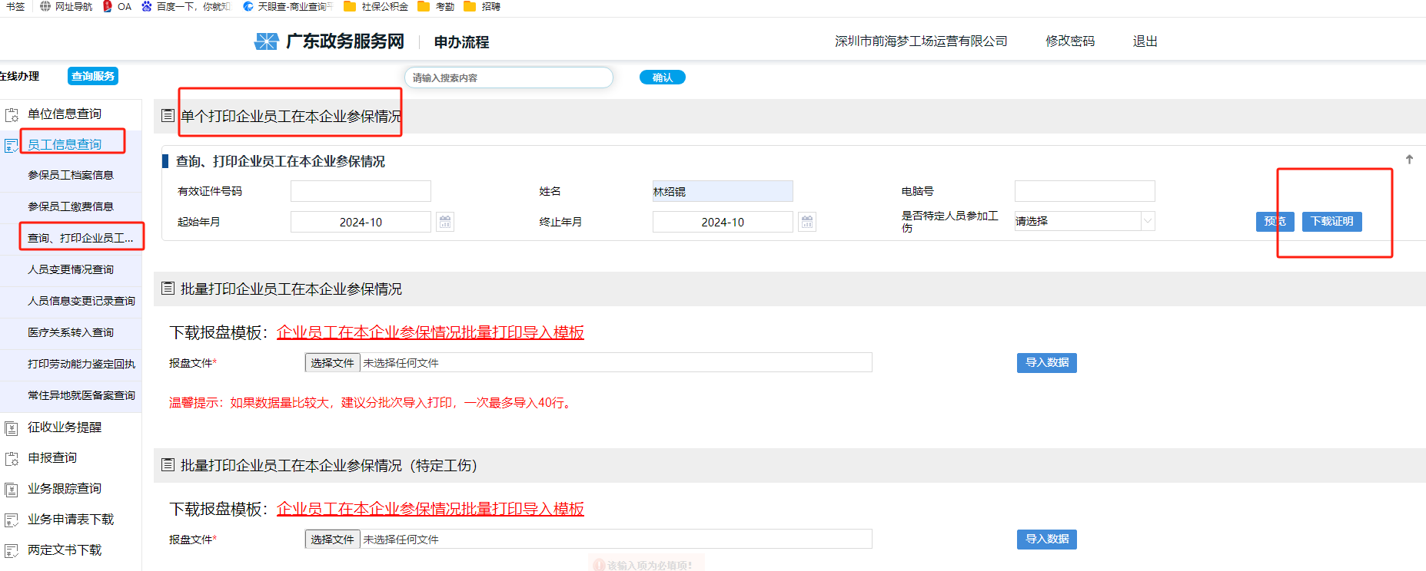

范本如下：
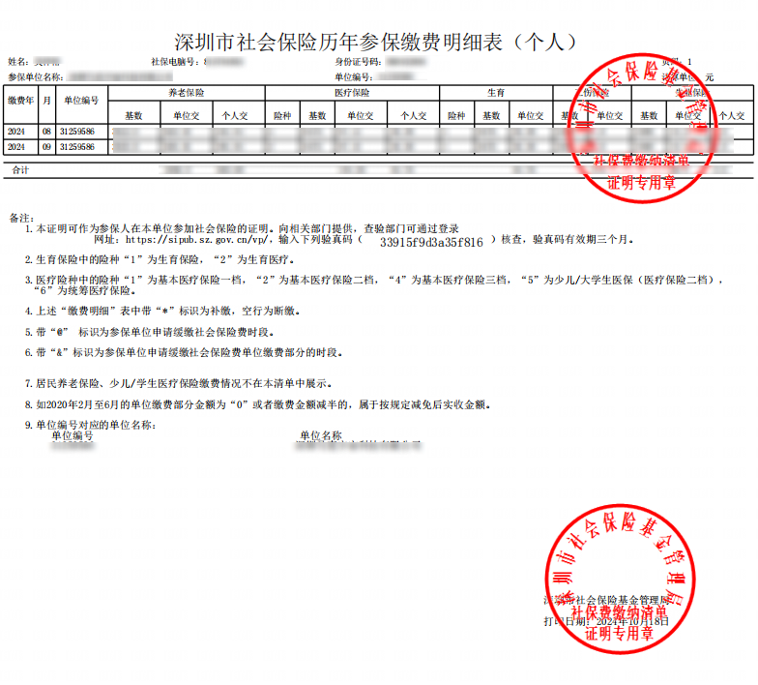

四、注册公司需要提交相关注册证明文件
1. 在内地注册公司要求提交营业执照及最近1个月企业信用信息报告。
2. 在香港注册的公司要求提供公司注册证书，以及法团成立表格（NNC1）/周年申报表（NAR）（股东包含港资企业也需提供股东NAR）。

五、“三选一”证明文件指引
1.【获得专业投资机构或企业股权投资】：成立公司需要提供三份档（股权投资协议、银行流水账单和工商变更证明）。如未成立团队可以以团队形式拟投资意向书（包括承诺函）和员工身份证扫描件，填写内容包括股东港人持股权比例、投资金额及企业人数等数据需要通过遴选后三个月完成注册公司兑现，不合乎规定的入驻团队会被要求退出计划。
2.【获得香港特别行政区政府部门、法定机构、公营机构、高校等资助（投资）】需要提供相关部门/机构/高校的证明档及资助（投资）到账记录。
3.【获得粤港澳大湾区创新创业大赛三等奖及以上】需要提供获奖证明书。

